Foto nº1. Local do projeto antes do início dos trabalhos | Foto nº2. Atividades de preparação do local em andamento | Foto nº3. Limpeza e nivelamento do terreno concluídos | Foto nº4. Trabalhos de escavação iniciais concluídos
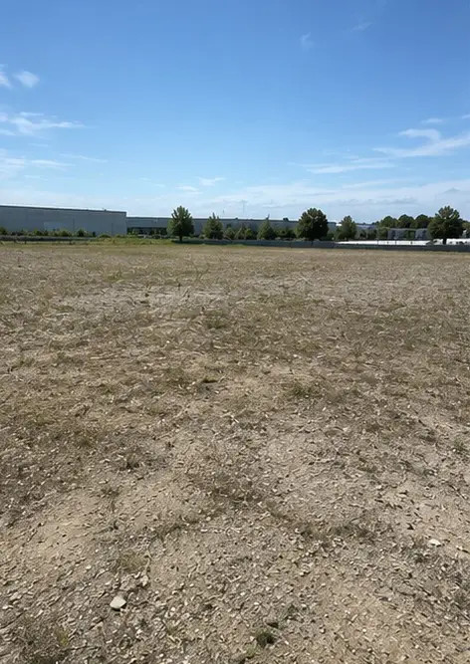 | 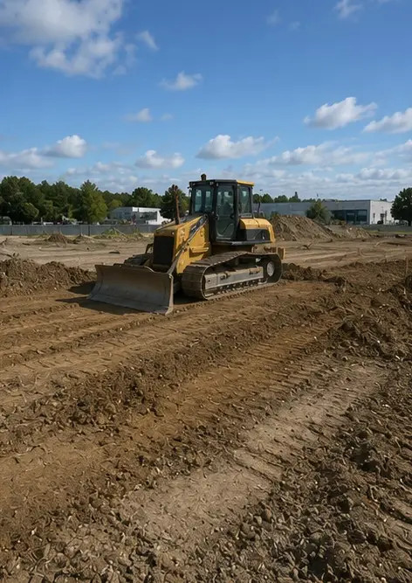 | 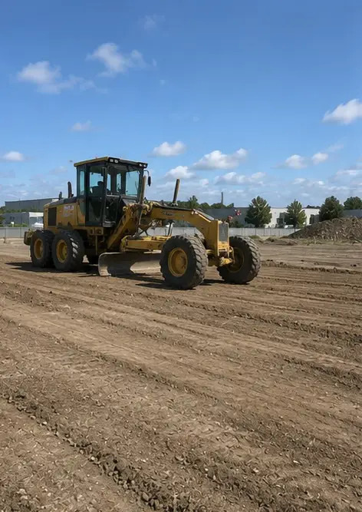 | 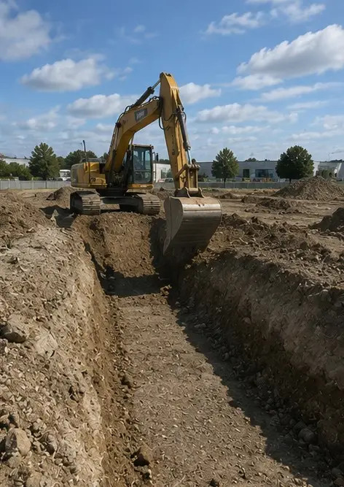
Foto nº5. Construção das fundações concluída | Foto nº6. Montagem da estrutura portante iniciada | Foto nº7. Construção da estrutura portante em andamento | Foto nº8. Estrutura portante concluída de acordo com o cronograma do projeto
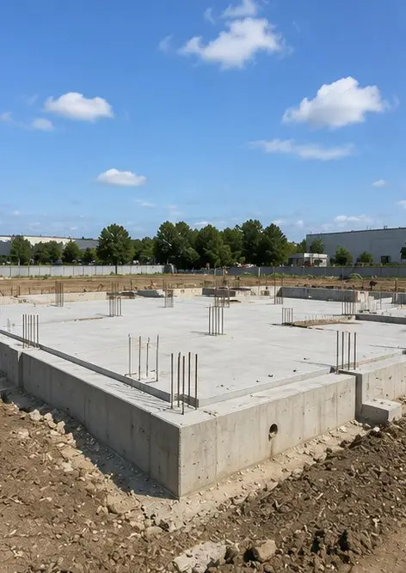 | 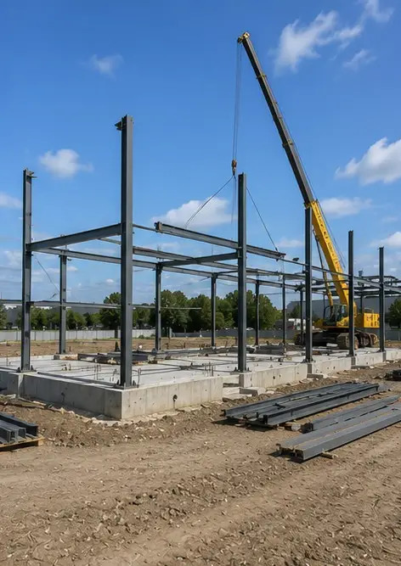 | 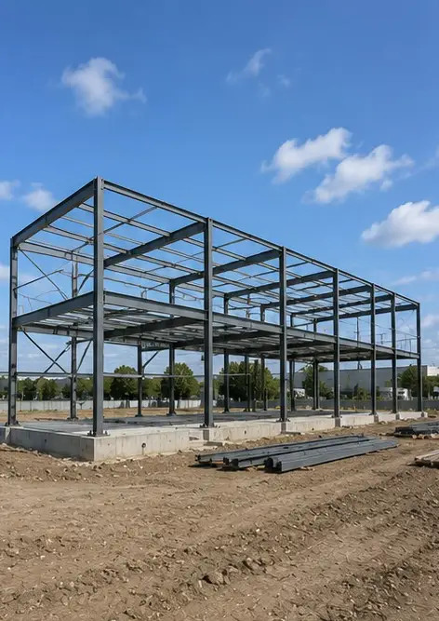 | 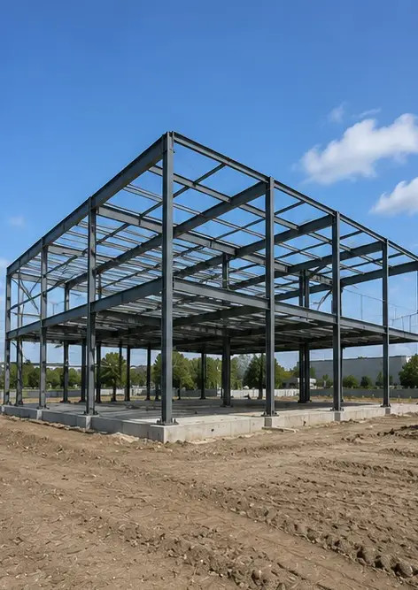
Foto nº9. Estrutura portante concluída de acordo com o cronograma do projeto | Foto nº10. Construção da cobertura concluída | Foto nº11. Instalação dos sistemas elétricos em andamento | Foto nº12. Instalação dos sistemas hidráulicos concluída
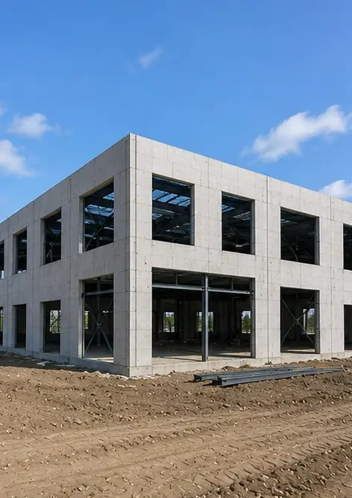 | 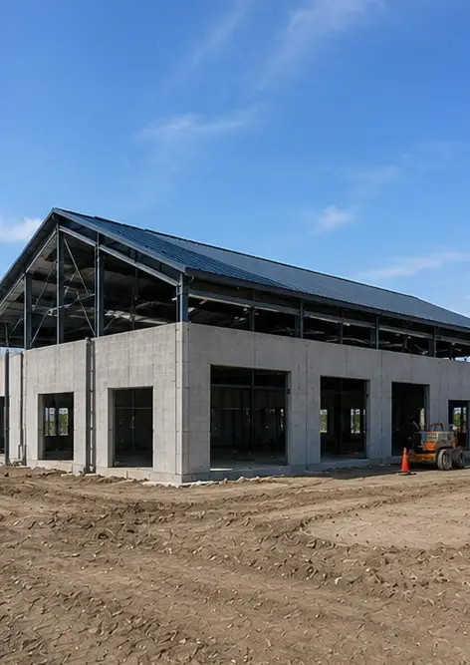 | 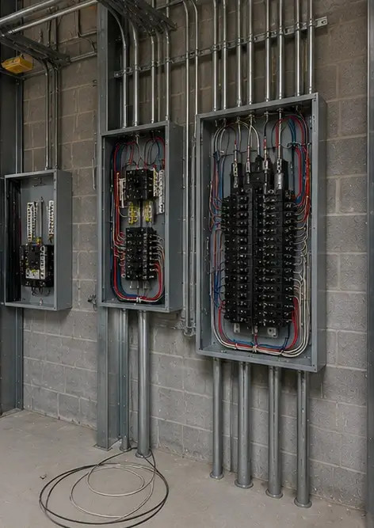 | 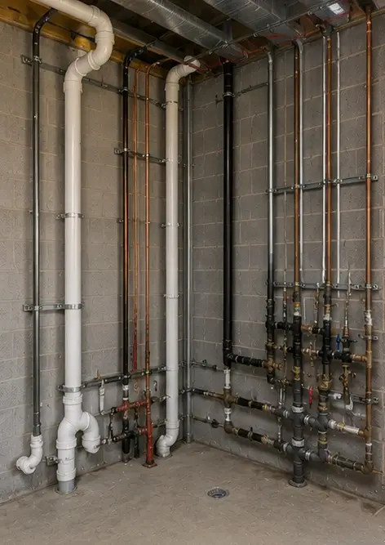
Foto nº13. Trabalhos de acabamento interior em andamento | Foto nº14. Instalação de equipamentos concluída | Foto nº15. Inspeção final do projeto realizada | Foto nº16. Projeto concluído pronto a funcionar
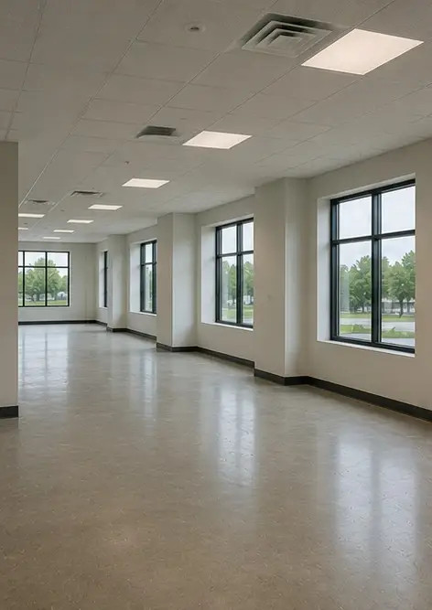 | 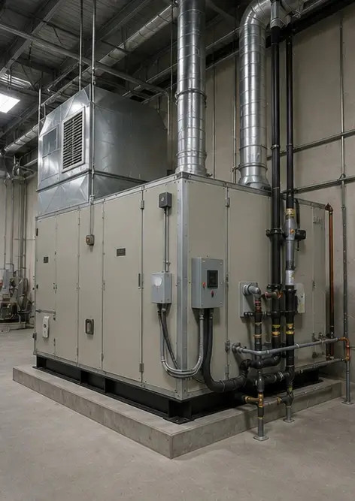 | 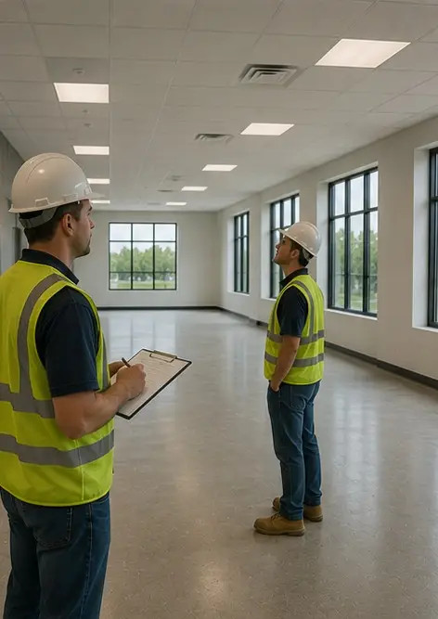 | 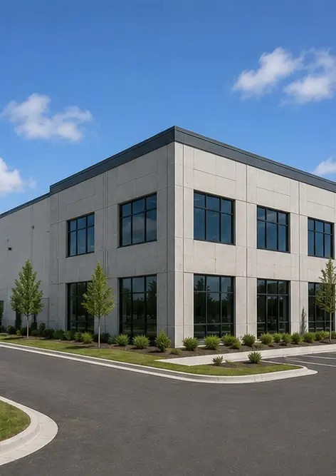

Crie o seu próprio relatório fotográfico online

Utilize o Photo Reports para criar relatórios fotográficos estruturados em PDF e Word com esquemas, legendas e ferramentas de exportação.

• Esquemas de página automáticos
• Exportação para PDF e DOCX
• Legendas e comentários em fotos
• Relatórios de antes e depois
• Relatórios de inspeção e manutenção
https://photo-reports.online

